Agri

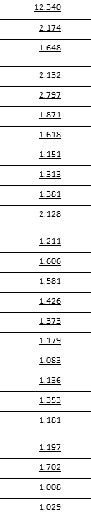 Klantnaam Uren Huidig Jaar Omzet Huidige Jaar

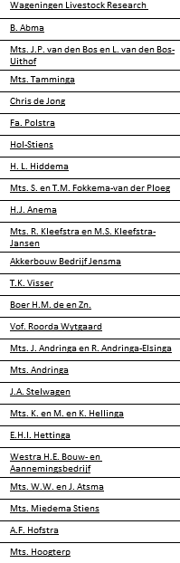

EU

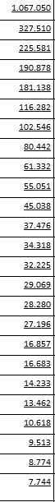Klantnaam Uren Huidig Jaar Omzet Huidige Jaar

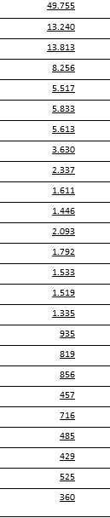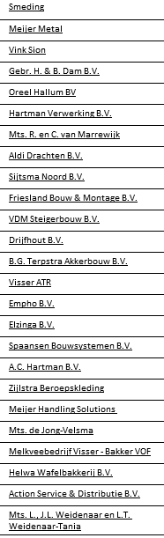

Janny Prins en Sandra Veldman

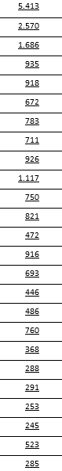Klantnaam Uren Huidig Jaar Omzet Huidige Jaar

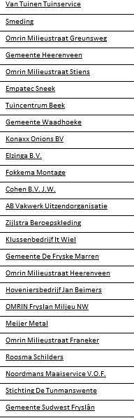 

Bert en Linda

Klantnaam Uren Huidig Jaar Omzet Huidige Jaar

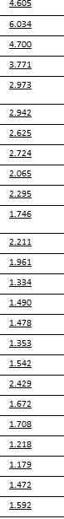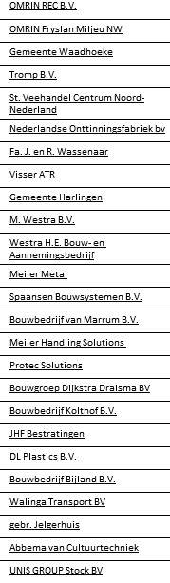

Top 25 grootste klanten AB Berlikum

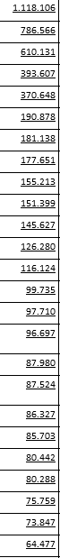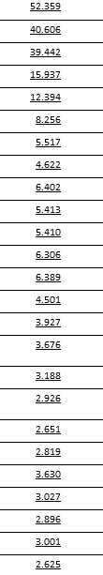Klantnaam Uren Huidig Jaar Omzet Huidige Jaar

